

ピリピ4:10～13 は、をくしてくださるによって、どんなことでもできるのです。(8)

げつようび

このよには たくさんの ひとびとが いきています。
みんな いろいろな タラントを もっています。
かみさまが それぞれ ちがうように そうぞうされた
からです。
レムナントは ひとびとが それぞれ ちがっている ことを
しって みんなと いっしょに いくことが できなければ
なりません。
レムナントは こころの うつわを おおきくして
きょうりょく して せかいふくいんかを する ものです。

ちちなる かみさま！ありがとうございます。わたしに せかいふくいんかを
することができる タラントを くださって ありがとうございます。
まだ かみさまが わたしの くださった タラントが なにか よく
わからないのですが いのって みつけることが できるように めぐみを
ください。イエス・キリストの おなまえによって おいのりします。アーメン

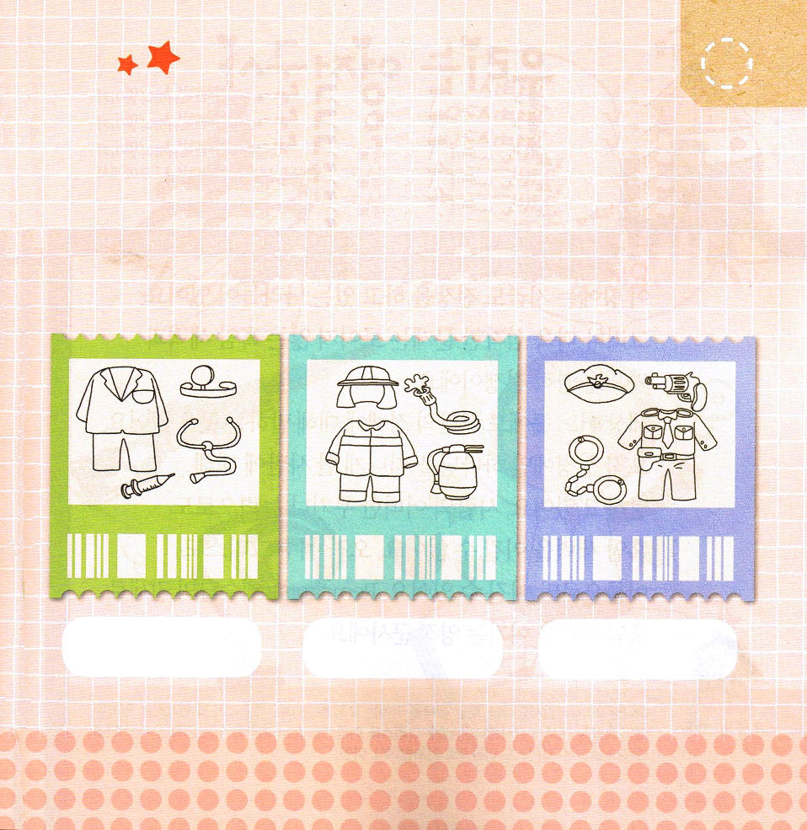

みらいの わたしは どんな ひとに なって
かみさまに えいこうを ささげるように なるのかな

したの えを みて どんな しょくぎょうなのか かいて みよう




16:16～18もこんなことをするので、りてたパウロは、りってそのに、「イエス・キリストのによってじる。このからてけ」とった。するとに、はてった。(18)

かようび

このちには いまも せんそうを している くにが あります。
しかし、もっと しんこくな もんだいは めに みえない
くらやみの せいりょくと たたかう
れいてきな せんそうです。
このよの どこにも サタンの しょうたいに ついて
はなす ところは ありません。
ただ せいしょだけが かみさまを はなれさせた サタンに
ついて はなして います。ひとの どんな ぶきや
ちからでも くらやみの せいりょくに かつことは
できません。ただ イエス・キリストの おなまえ だけが
かつことが できます。 レムナントは イエスさまの
けんいで くらやみの せいりょくに かつ
れいてきな へいし です。

ちちなる かみさま！ありがとうございます。くらやみの せいりょくに
かつ ただ ひとりだけ イエス・キリストと ともにいる
インマヌエルの しゅくふくを くださって ありがとうございます。
イエス・キリストの おなまえで くらやみの せいりょくを くだく
れいてき へいしに ならせてください。
イエス・キリストの おなまえによって おいのりします。アーメン

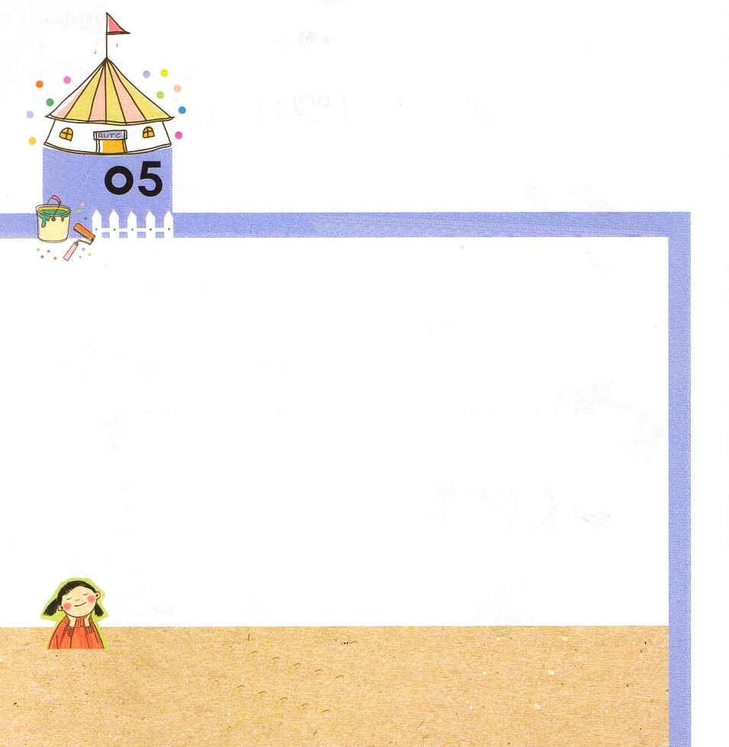

12:1～2 はアブラムにせられた。「あなたは、あなたのまれ、あなたののをて、わたしがすへきなさい。そうすれば、わたしはあなたをいなるとし、あなたをし、あなたのをいなるものとしよう。あなたのはとなる。

すいようび

「こくいん」とは どんな ないようが こころの なかに
ふかく きざまれて たしかに おぼえているのか
という ことばです。
レムナントは こころに かならず こくいんして
おかなければ ならない ことが あります。
かみさまを はなれた こんぽん もんだいを かいけつする
ものは ただ イエス・キリスト！ ぐうぞうと サタンの
もんだいを かいけつする ものは ただ イエス・キリスト！ つみと のろい、わざわいの もんだいを かいけつする
ものは ただ イエス・キリスト！
イエス・キリスト、すべての もんだいの かいけつしゃ
ということを きょうも わたしの こころに
こくいん しましょう。

ちちなる かみさま！ありがとうございます。すべての もんだいを かいけつする
イエス・キリストを とおして かみのこどもに ならせて くださったことを
かんしゃします。わたしの こころと おもいに ただ イエス・キリストが
こくいんされるように しゅくふくしてください。
イエス・キリストの おなまえによって おいのりします。アーメン


イエスが キリストである ということを
せいしょから さがして もくそうして
こくはく しましょう

イエスさまは まことの よげんしゃ （ヨハネ14:6）

イエスさまは まことの さいし （ローマ8:2）

イエスさまは まことの おう （Iヨハネ3:8）



コロサイ4:7～8 のについては、にあってする、な、のしもべであるテキコが、あなたがたにをらせるでしょう。がテキコをあなたがたのもとにるのは、あなたがたがたちのをり、によってにましをけるためにほかなりません。

もくようび

せいれいは かみさまの れいです。
せいれいが はたらかれれば すべての ことに
へんかが おきます。
ローマふくいんかの けいやくを にぎって いのった
しょだいきょうかいの しんとが いく ところ すべてに
せいれいが はたらかれ ローマが ふくいんか される
こたえを みました。
レムナントは しょだいきょうかいの しんとのように
かみさまが くださる せかいふくいんかの けいやくを
にぎって いのる ものです。

ちちなる かみさま！ありがとうございます。かみさまの れいである せいれいが
わたしの なかに おられることを しんじます。せいれいが はたらかれるように
ただ イエスさまが わたしの こころの しゅじんに なってください。
イエス・キリストの おなまえによって おいのりします。アーメン


しとのはたらき１しょう８せつ
みことばを さがして あんしょうして あいている
ところに ことばを いれましょう。

しかし、（ ）が
あなたがたの うえに
のぞまれるとき、
あなたがたは （ ）を
うけます。そして、
エルサレム、ユダヤと
サマリヤのぜんど、
および
（ ）にまで、
わたしの（ ）と
なります。

（しとのはたらき1:8）

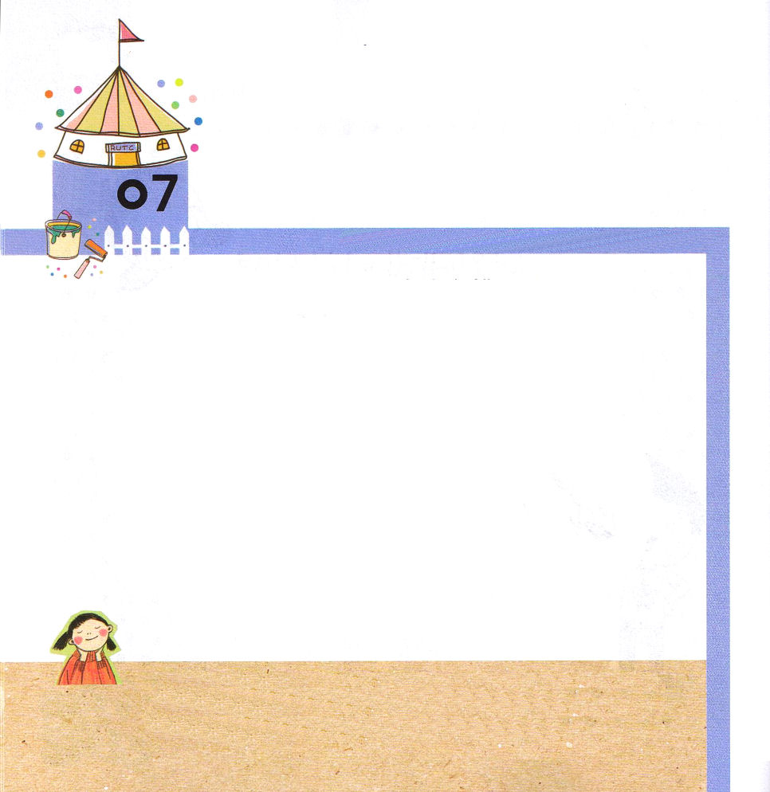
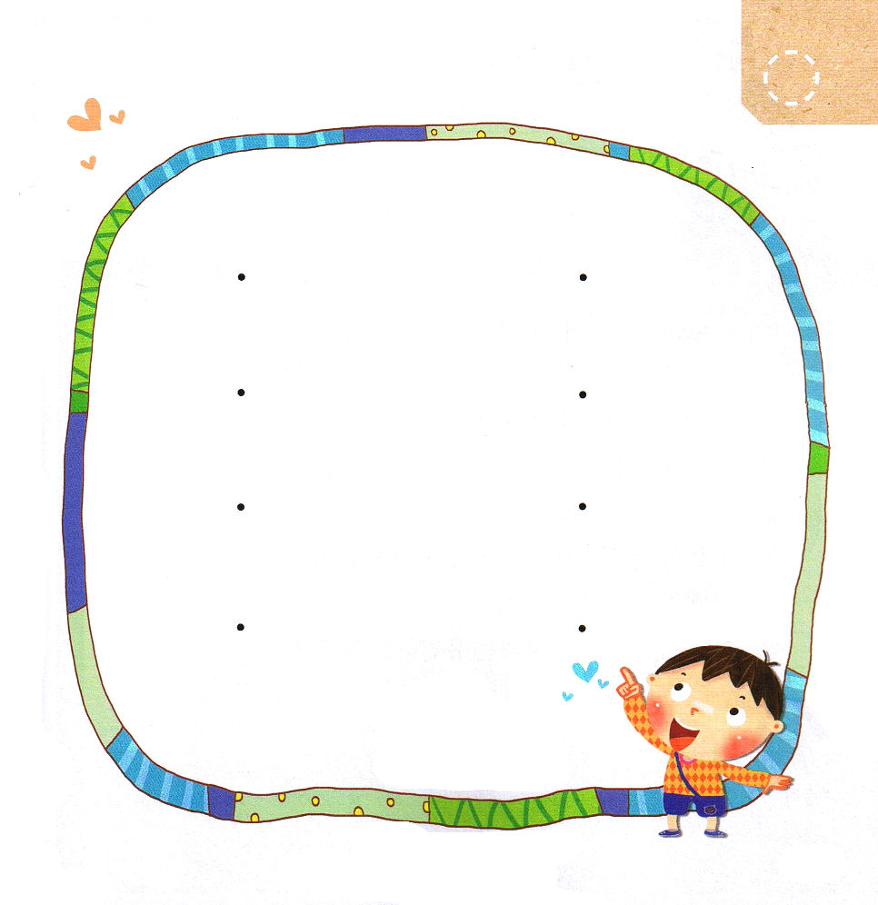

19:20～21 こうして、のことばはくほどまり、ますますくなってった。これらのことがすると、パウロはのしにより、マケドニヤとアカヤをったあとでエルサレムにくことにした。そして、「はそこにってから、ローマもなければならない」とった。

きんようび

しとパウロは 「ローマも みなければ ならない」（ローマ19:21）
という けいやくを すなおに うけて しんこうで
いのりました。けっきょく かみさまは パウロの あゆみを
とおして ローマを ふくいんか されました。
かみさまが パウロを とおして せかいに ふくいんを
つたえられたように レムナントを とおして
キリストの けいやくを つたえることを
ねがっておられます。
レムナントの ローマは どこでしょうか。
パパとママと いっしょに はなしあって みましょう。

ちちなる かみさま！ありがとうございます。パウロと おなじ レムナント
でんどうしゃ として えらんで くださって ありがとうございます。
かみさまの けいやくを しんじて ローマふくいんかに もちいられた
パウロのように わたしも （ ）ふくいんかに もちいられる
でんどうしゃに ならせて ください。
イエス・キリストの おなまえによって おいのりします。アーメン

せいしょの なかの レムナントの なまえと レムナントが
うけた こたえが あうように せんで むすびましょう。

ヨセフ しゅつエジプト

モーセ しんでん かいふく

ダビデ ローマふくいんか

パウロ エジプトふくいんか



コロサイ4:7～8 のについては、にあってする、な、のしもべであるテキコが、あなたがたにをらせるでしょう。がテキコをあなたがたのもとにるのは、あなたがたがたちのをり、によってにましをけるためにほかなりません。

どようび

レムナントは あさに かみさまに おいのりします。
「こどもの いのりの てちょう」を みて かみさまが
わたしに くださった みぶんと けんいを あじわいます。
きょう あさに しんめいき６しょう４せつから９せつの
みことばを もくそう してみましょう。
また しんめいき ６しょう４せつの みことばで
つくった さんびも うたってみましょう。
しゅなる かみさまは ゆいいつな かみさま～

ちちなる かみさま！ありがとうございます。 かみさまは ゆいいつな
そうぞうしゅです。からだと おもいと せいしんを すべて つくして
かみさまを あいする レムナントに ならせて ください。
イエス・キリストの おなまえによって おいのりします。アーメン

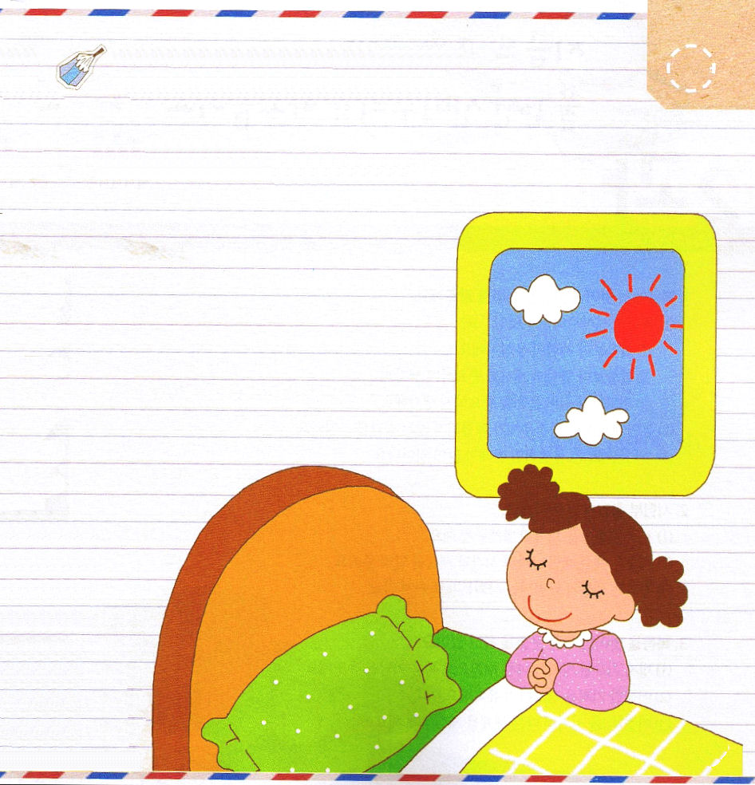
いちにちの スケジュールを かいて みて
きょう いちにちが かみさまの えいこうに
なるように おいのり しましょう

きょうの スケジュール

